Prezime, Ime | Grupa | Matični broj | Elektronička pošta
Ivanković, Borna | 1.08 | 0036464668 | borna.ivankovic@fer.hr

MENADŽMENT U INŽENJERSTVU SEMINARSKI RAD
Organizacija tematskog festivala
Izjavljujem, pod moralnom odgovornošću, da sam ovaj rad izradio samostalno.

Uvod
Hrvatska „White hat“ organizacija organizira hackathon festival treću godinu za redom. Glavni motivi su upoznati širu javnost s glavnim problemima internetske sigurnosti danas te ih istovremeno uvjeriti da stereotip o hackerima kao lošim osobama je nadasve pogrešan.

Doseg projekta
Glavni doseg projekta jest privući što raznovrsniju publiku s naglaskom na mlađi uzrast od 14 godina na dalje. Time bi se inspiriralo buduće naraštaje da možda jednog dana postanu radnici u sektoru računalne sigurnosti gdje će se zasigurno uvijek tražiti inovativnost i kreativnost mladih umova. Također je istovremeno bitno voditi računa da pozvani stručnjaci, koji će demonstrirati od čega se njihov posao sastoji, imaju dovoljno slobodnog vremena između prezentacija te da se osjećaju što udobnije.

Organizacijska struktura projekta
Mlad i perspektivan inženjer računalne sigurnosti s fakulteta TIM, poučen iskustvima iz prijašnjih takvih festivalskih događanja, Tomislav Horvatinović, ujedno i predstavnik Hrvatske „White hat“ organizacije će biti vođa tima. Osim koordinacije projekta, zadužen je za sadržaj samog događaja i kontakte sa pozvanim stručnjacima.
Za osiguranje, catering te zakup mjesta događanja pobrinuti će se čelnik Hrvatske festivalske udruge, Vladimir Demidovič, koji iza sebe ima preko 47 uspješno organiziranih festivala.
Oko oglašavanja i medijskog pokroviteljstva brinuti će Hrvatska oglašavačka kuća, na čelu sa Nikolom Žubrinićem, poznatijeg po legendarnom komentiranju predsjedničkih izbora 2010. godine.

Faze projekta
Projekt je strukturiran u četiri glavne faze:
Planiranje (13.6.2012.-20.6.2012.) – Na samom početku vođa formira tim, zajedno s timom definira koncept cijelog događanja te dodjeljuje odgovornosti ostalim članovima tima. Za vrijeme te faze zaduženi će početi prikupljati potrebne informacije te prijavljivati napredak svaki dan na intranetsku stranicu festivala. Također će biti održan sastanak dva dana prije početka sljedeće faze na kojem će zaduženi ljudi prijaviti dotadašnju pripremljenost te mogući nedostatak resursa ili nastupa događaja koji bi mogli otežati realizaciju projekta.
Pripremanje (21.6.2012.-30.6.2012.) – Svaki od članova tima prezentira do tada prikupljene informacije te zajedno s voditeljem tima donose odluke o odabiru najprikladnijih vanjskih partnera na projektu.
S odabranim partnerima definiraju se njihove obaveze, ugovaraju rokovi, vrijednost i kvaliteta izvedenih radova. Počinje plakatiranje i ostali načini oglašavanja događaja.
Izvršavanje (1.7.2012.-3.7.2012.) – Postavljaju se šatori, montira se ozvučenje i pozornica, instalira se računalna oprema i ostale električne infrastrukture, priprema se prostor za promotivne poruke pokrovitelja, postavljanje sjedećih mjesta, postavljanje prostora za osvježenje, postavljanje sanitarnih čvorova
Završetak (4.7.2012.-6.7.2012.) – Prvi dan je izvedba glavnog programa koji završava dodjelom nagrada i promotivnih sadržaja sponzora. Sljedeći dan prostor se dovodi u prvobitno stanje te nakon toga slijedi rekapitulacija učinaka organiziranog događaja.

Struktura raspodijeljenog posla (WBS)
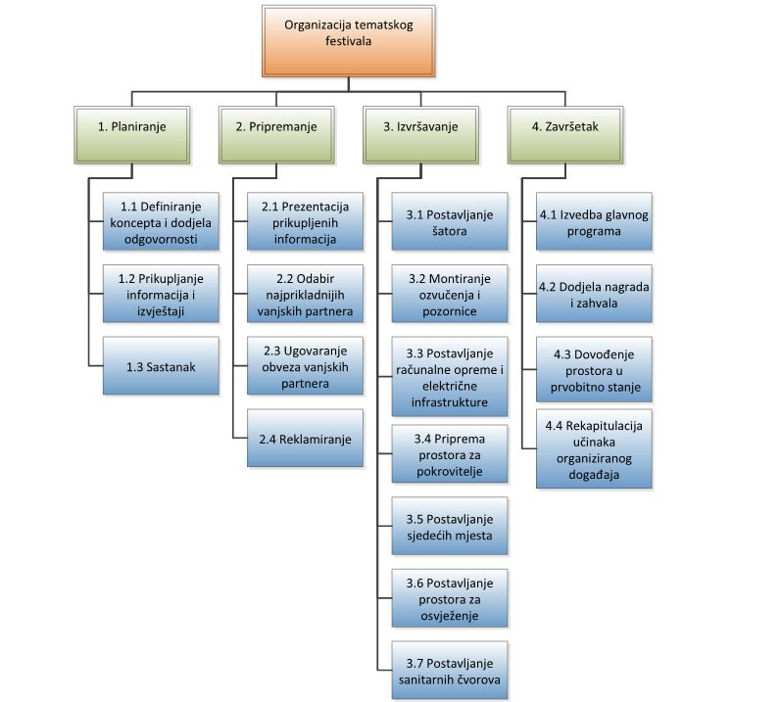
Slika 1. Prikaz WBS-a

Matrica resursa
AKTIVNOST | Tomislav Horvatinović (Hrvatska „White hat“ organizacija) | Vladimir Demidovič (Hrvatska festivalska udruga) | Nikoloa Žubrinić (Hrvatska oglašavačka kuća) | RESURSI
1.1 | + |  |  | Papir i olovka
1.2 | + | + |  | Računalo
1.3 | + | + | + | Računalo
2.1 | + | + | + | Računalo s projektorom
2.2 | + |  |  | Ploča (whiteboard)
2.3 | + |  |  | Odvjetnik
2.4 |  |  | + | Računalo
3.1 |  | + |  | Majstori
3.2 | + |  |  | Majstori
3.3 | + |  |  | IT ekipa
3.4 |  |  | + | Stolovi
3.5 |  | + |  | Stolice
3.6 |  | + |  | Stolovi
3.7 |  | + |  | „Toi Toi“ kemijski WC-i
4.1 | + |  | + | Računala i projektor
4.2 | + |  | + | Nagrade i zahvalnice
4.3 |  | + |  | Majstori i pribor za čišćenje
4.4 | + | + | + | Papir i olovka
Tablica 1. Matrica resursa

Trajanje aktivnosti
AKTIVNOST | TRAJANJE
Organizacija tematskog festivala | 19 dana
1. Planiranje | 6 dana
1.1. Definiranje koncepta i dodjela odgovornosti | 1 dan
1.2. Prikupljanje informacija i izvještaji | 4 dana
1.3. Sastanak | 1 dan
2. Pripremanje | 8 dana
2.1. Prezentacija prikupljenih informacija | 1 dan
2.2. Odabir najprikladnijih vanjskih partnera | 2 dana
2.3. Ugovaranje obveza vanjskih partnera | 1 dan
2.4. Reklamiranje | 8 dana
3. Izvršavanje | 3 dana
3.1. Postavljanje šatora | 1 dan
3.2. Montiranje ozvučenja i pozornice | 1 dan
3.3. Postavljanje računalne opreme i električne infrastrukture | 1 dan
3.4. Priprema prostora za pokrovitelje | 1 dan
3.5. Postavljanje sjedećih mjesta | 1 dan
3.6. Postavljanje prostora za osvježenje | 1 dan
3.7. Postavljanje sanitarnih čvorova | 1 dan
4. Završetak | 3 dana
4.1. Izvedba glavnog programa | 1 dan
4.2. Dodjela nagrada i zahvala | 1 dan
4.3. Dovođenje prostora u prvobitno stanje | 1 dan
4.4. Rekapitulacija učinaka organiziranog događaja | 1 dan
Tablica 2. Trajanje aktivnosti

Definiranje kontrolnih točaka
1. Kontrolna točka: sastanak prije početka druge faze(pripremanja).
2. Kontrolna točka: početak reklamiranja kada bude termin održavanja događaja potvrđen.
3. Kontrolna točka: u završnoj fazi nakon dodjele nagrada i zahvala.

Gantogram
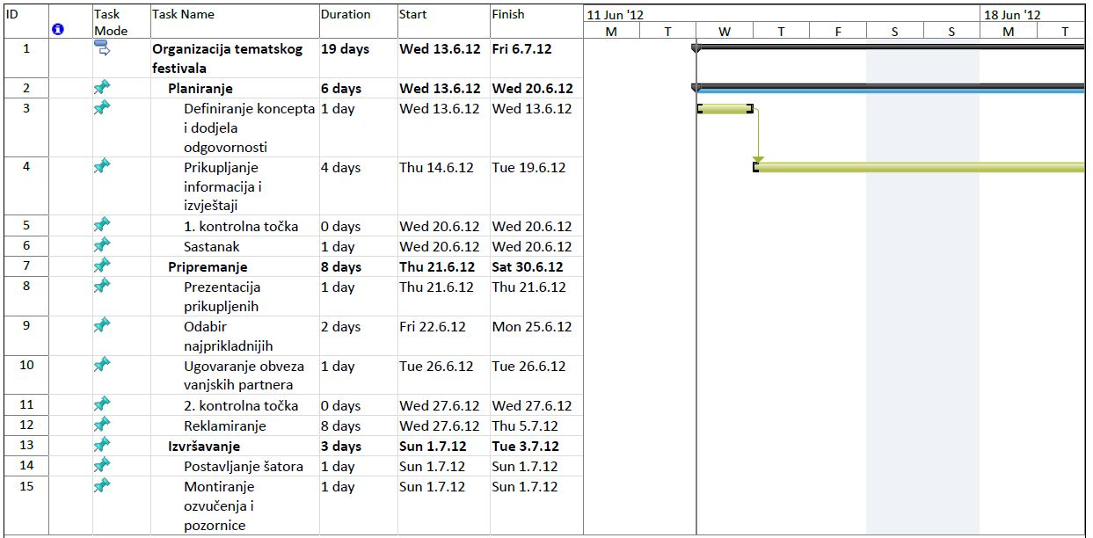
Slika 2.1 Gantogram -1.dio
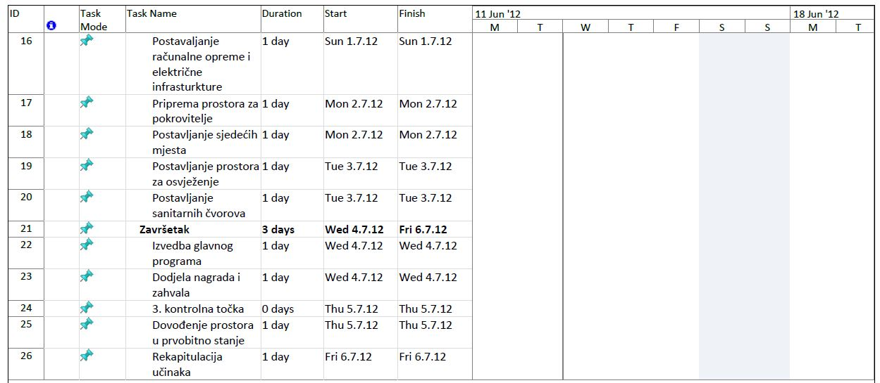
Slika 2.2 Gantogram - 2.dio
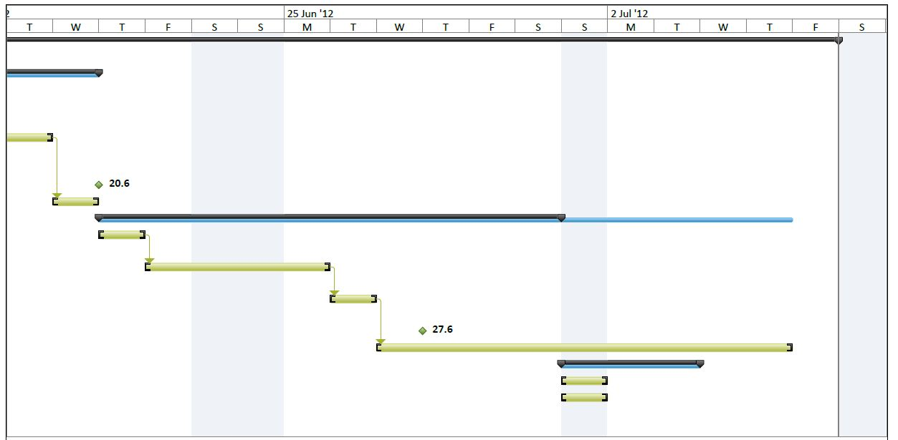
Slika 2.3 Gantogram - 3.dio
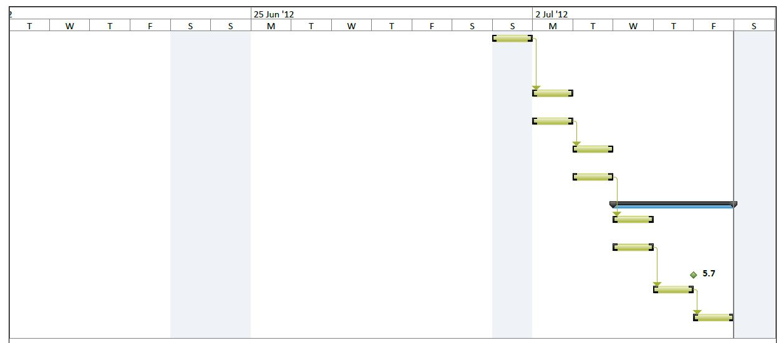
Slika 2.4 Gantogram - 4.dio

Pretpostavljeni rizici
Jedna od glavnih rizika jest nedostatak financijskih sredstava koji bi se najlakše riješio traženjem dodatnih sponzora. Također postoji rizik nestanka struje koji se lako može izbjeći pripremom alternativnih izvora struje poput agregata ili UPS-a. Za ublažavanje posljedica mogućeg rizika od požara u pripravnosti će biti vatrogasci.

